[济宁医学院附属医院的文章被撤回，主要原因是文章研究方法存在缺陷](https://mp.weixin.qq.com/s?__biz=Mzg2Mzc2NzUxMQ==&mid=2247522477&idx=4&sn=298ac0cd314643cd97fce22a7de05949&chksm=cff2af5816f0ab7eae51692aa4233ee73cebe0c5c376a3ce76da1884762a67f99b7838e90c28&scene=126&sessionid=1743479612)

诚信君[诚信科研](javascript:void(0);)2025-04-01 11:46:04浙江

[](https://mp.weixin.qq.com/s?__biz=MzU3MTE3MjUyOA==&mid=2247639137&idx=1&sn=08e1d16097de962f0fddcba341a2da2c&chksm=fce8d3becb9f5aa8c5b21eafb2c091d0a79db25d83d1ae52a2f4148e4742e15689685e7e5cc7&scene=21#wechat_redirect)

诚信科研

miR-125a-3p 失调已被观察到存在于多种肿瘤类型中。然而，miR-125a-3p 在乳头状甲状腺癌 (PTC) 中的作用尚待探索。

2019 年 9 月 6 日，济宁医学院附属医院的 Song Min 等人在***Journal of cellular biochemistry***杂志在线发表题为**“MiR-125a-3p Suppresses the Growth and Progression of Papillary Thyroid Carcinoma Cell by Targeting MMP11”**的研究论文**，该研究结果表明，miR-125a-3p/MMP11 轴在人类 PTC 细胞的生长和进展中起着至关重要的作用。**

但是，在2025 年 3 月 30 日，该文章应作者要求被撤回，**主要原因是文章研究方法存在缺陷。**

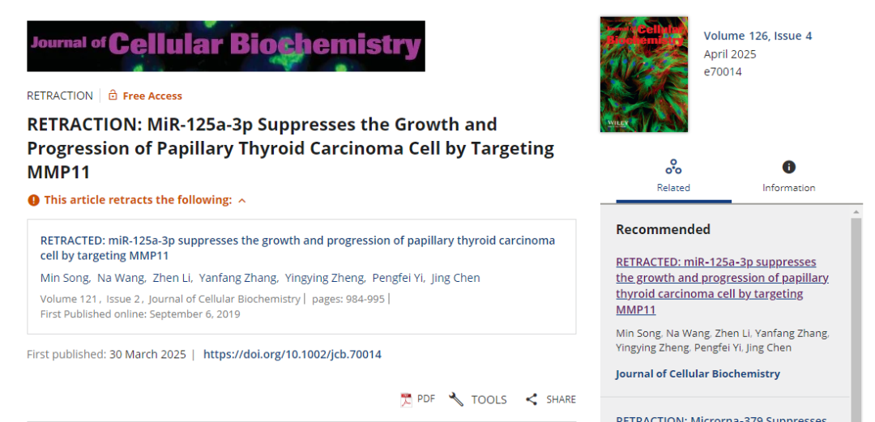

上述文章于 2019 年 9 月 6 日在 Wiley Online Library (wileyonlinelibrary.com) 在线发表，经作者、期刊主编 Christian Behl 和 Wiley Periodicals LLC 同意，现已撤回。此次撤回是应作者的要求达成的。作者告知期刊，研究方法存在缺陷，这些缺陷会影响研究结论的可靠性。

因此，编辑们承认报告的问题及其对研究结果有效性的影响，因此撤回了该文章。

**参考消息：**

https://onlinelibrary.wiley.com/doi/10.1002/jcb.70014

图片

内容为**【诚信科研】**公众号原创

禁止转载



**诚信科研，专注于学术不端报道。**

**觉得本文好看，请点这里↓**